Opis przedmiotu oraz wielkości lub zakresu zamówienia

1. Ogólny opis przedmiotu zamówienia
2. Przedmiot zamówienia:

Przedmiotem zamówienia jest wykonanie robót budowlanych polegających na modernizacji ul. Adama Mickiewicza w Siechnicach, gmina Siechnice, powiat wrocławski, województwo dolnośląskie.

1. Podstawowe parametry drogi:
   1. długość odcinka przeznaczonego do modernizacji ok. 305,0 m
   2. jezdnia o szerokości 4,50 m
   3. obustronne pobocze o szerokości 0,75 m
2. Lokalizacja:

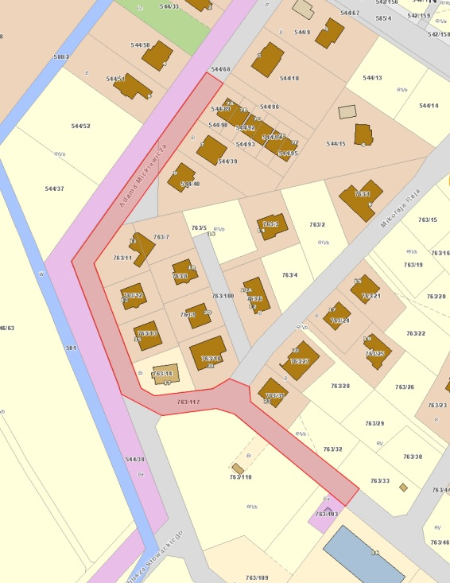

1. Opis stanu istniejącego:

Przedmiotowa inwestycja zlokalizowana jest w województwie dolnośląskim, w powiecie wrocławskim, w gminie Siechnice, w miejscowości Siechnice, na działkach ew. nr 544/68 i 763/106 obręb Siechnice.

Planowana inwestycja obejmuje odcinek od żłobka samorządowego (granica działek nr 763/95 i 763/103) do posesji nr 7 (granica działek nr 544/89 i 544/96).

W stanie istniejącym droga gminna (ul. Mickiewicza) posiada nawierzchnię utwardzoną tłuczniem. Nawierzchnia na całej długości posiada liczne ubytki i miejscowe zagłębienia.

Istniejące uzbrojenie terenu w obszarze inwestycji to:

- sieć wodociągowa,

- sieć kanalizacji sanitarnej,

- sieć gazowa,

- sieć elektroenergetyczna,

- sieć ciepłownicza,

- linia ciepłownicza napowietrzna

1. Szczegółowy opis przedmiotu zamówienia:
2. Szczegółowe wymagania w zakresie prowadzonych robót:
   1. Wszystkie prace należy prowadzić na podstawie niniejszego opisu przedmiotu zamówienia oraz SWZ i załączników do niego, w szczególności w oparciu o dokumentację projektową opracowaną przez NOVA-PROJECT Sp. z o.o., w skład której wchodzą niżej wymienione opracowania:
      1. Projekt wykonawczy branży drogowej
      2. Specyfikacje Techniczne Wykonania I Odbioru Robót Budowlanych
      3. Projekt tymczasowej organizacji ruchu
      4. Przedmiar
      5. Opnie , uzgodnienia i decyzje, w tym:
         1. Zatwierdzenie tymczasowej organizacji ruchu - zostanie przekazane na etapie realizacji robót
         2. Zgłoszenie robót niewymagających pozwolenia na budowę - zostanie przekazane na etapie realizacji robót
   2. Szczegółowe określenie zakresu Zadania:
      1. modernizacja polegającą na wykonaniu nowej nawierzchni jezdni poprzez doziarnienie, wyrównanie, wyprofilowanie i zagęszczenie istniejącej konstrukcji jezdni z kruszywa, którą należy wykorzystać jako podbudowę, a następnie ułożenie dwóch warstw z betonu asfaltowego o grubości 5 cm (warstwa wiążąca) i 4cm (warstwa ścieralna) na odcinku o długości ok. 305 m i szerokości 4,5 m,
      2. wykonanie obustronnego pobocza z kruszywa o szerokości 0,75 m,
      3. regulacja wysokościowa istniejących studni i zaworów,
      4. uzupełnienie i rekultywacja terenu zielonego w obrębie pasa drogowego.
   3. Wyniesienie tymczasowej organizacji ruchu na czas prowadzenia robót na podstawie projektu tymczasowej organizacji ruchu wraz z zawiadomieniem organu zarządzającego ruchem, zarządu drogi oraz właściwego komendanta Policji   
      o terminie jej wprowadzenia co najmniej 7 dni przed dniem wprowadzenia organizacji ruch.
   4. Zabezpieczenie istniejących elementów sieci występujących w zakresie opracowania przed uszkodzeniami mechanicznymi.
   5. Zapewnienie obsługi geodezyjnej nad prowadzonymi robotami budowlanymi
   6. Zasilanie placu budowy w wodę i energię leży w gestii Wykonawcy – sposób rozwiązania i koszt wg własnych kalkulacji.
   7. Wykonawca w czasie realizacji robót ma obowiązek zapewnienia dojazdów i dojść do posesji w niezbędnym zakresie, w szczególności służb komunalnych   
      i ratowniczych.
   8. Roboty muszą być wykonane zgodnie z dokumentacją projektową przekazaną przez Zamawiającego, obowiązującymi przepisami, normami oraz na ustalonych   
      w niniejszym wniosku warunkach.
   9. Jeżeli w dokumentacji projektowej lub technicznej powołane są konkretne normy i przepisy, które spełniać mają materiały, sprzęt i inne towary oraz wykonane   
      i zadane roboty, będą obowiązywać postanowienia najnowszego wydania lub poprawionego wydania powołanych norm i przepisów.
   10. .Na 7 dni przed rozpoczęciem robót budowlanych pisemne powiadomienie Zamawiającego, mieszkańców i instytucji mających siedzibę przy ul. Adama Miciewicza w Siechnicach o rozpoczynających się robotach budowlanych i utrudnieniach. Wykonawca zobowiązany jest dostarczyć Zamawiającemu potwierdzenie poinformowania ww. instytucji i mieszkańców. Powiadomienie mieszkańców należy dokonać poprzez wrzucenie do skrzynek na listy stosownych ogłoszeń oraz rozmieszczenia ich na tablicach informacyjnych i innych do tego przystosowanych miejscach w widoczny sposób.
   11. .Po zakończeniu robót budowlanych uporządkowanie terenu robót i użytkowanych przez Wykonawcę terenów przyległych.
   12. .Przestrzeganie przepisów bhp i ppoż. oraz zapewnienie przez Wykonawcę urządzeń ochronnych i zabezpieczających w zakresie bhp jak również ochrony mienia Wykonawcy i ochrony przeciwpożarowej.
   13. .Sposób zagospodarowania odpadów:

Wszystkie materiały nienadające się do ponownego wbudowania oraz pozostałe odpady, w tym urobek, Wykonawca zutylizuje na swój koszt. Wskazanie miejsca   
i odległości wywozu urobku spoczywają na Wykonawcy. Wykonawca, jako wytwórca odpadów w rozumieniu art. 3 ust. 1 pkt. 32 ustawy o odpadach z dnia 14.12.2012 r. ma obowiązek zagospodarowania odpadów powstałych podczas realizacji zamówienia zgodnie z wyżej wymienioną ustawą, ustawą z dnia 27.04.2001 r. Prawo Ochrony Środowiska, ustawą z dnia 13 września 1996 r.   
o utrzymaniu czystości i porządku w gminach. Magazynowanie odpadów powstających podczas realizacji zamierzenia budowlanego może odbywać się jedynie na terenie, do którego ich wytwórca ma tytuł prawny, zgodnie z art. 25 ustawy z dnia 14.12.2012 r. o odpadach. W cenie ryczałtowej Wykonawca ma obowiązek uwzględnić miejsce, odległość, koszt wywozu, składowania i utylizacji odpadów.

* 1. .Likwidacja placu budowy i zaplecza:

Likwidacja placu budowy i zaplecza własnego Wykonawcy bezzwłocznie po zakończeniu pracy lecz nie później niż w terminie do 7 dni roboczych od daty dokonania odbioru końcowego.

* 1. .Wykonanie dokumentacji powykonawczej wraz z powykonawczą inwentaryzacją geodezyjną – zgodnie z procedurą WI stanowiącą załącznik do SWZ – w wersji papierowej w 2 egzemplarzach i elektronicznej PDF 2 egz. Wersji elektronicznej na płycie CD/DVD).
  2. .Wymagania dotyczące materiałów:

Materiały zastosowane przez Wykonawcę przy wykonaniu robót muszą być nowe i nieużywane, odpowiadać wymaganiom norm i przepisów wymienionych w Specyfikacji Technicznej Wykonania i Odbioru Robót Budowlanych, posiadać wymagane polskimi przepisami atesty i certyfikaty, w tym również świadectwa dopuszczenia do obrotu oraz certyfikaty bezpieczeństwa.

* 1. .Zatrudniani pracownicy:

Wszyscy pracownicy fizyczni i operatorzy sprzętu, którzy będą pracowali przy realizacji przedmiotowego zamierzenia budowlanego muszą być zatrudnieni na podstawie umowy o pracę.

Opracowała: Ewelina Biały

……………………………..

data i podpis